ЧДОУ №1 ОАО «РЖД»
г. Санкт – Петербург
Воспитатель Шикалова Надежда Николаевна

Этот чудесный снег.

Зима для наших детей – долгожданная и любимая пора. 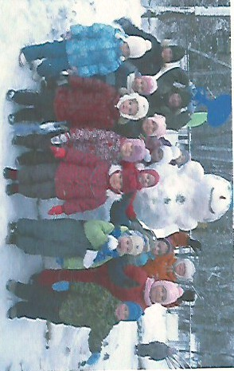
Особенно когда снег липкий, из него можно слепить всё, что угодно. Как не поставить на свой участок весёлого снеговика, у которого вместо носа морковка. Как трудно раскатывать снежные шары для снеговика, особенно когда он большой. Это можно сделать только вместе, только дружно, помогая друг другу. Это учит детей взаимодействию, умению договариваться, взаимопомощи, взаимовыручке.
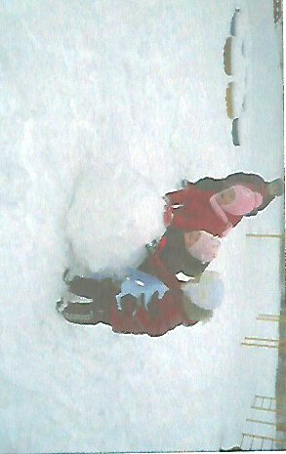
А как трудно поставить один большой и тяжёлый ком на другой, здесь на помощь приходят взрослые, все кто работает в детском саду – это и дворник, и воспитатели. Каждому снеговик украсил наш участок. Но снеговика мало и вот неподалёку улёгся большой снежный кот, медведь…
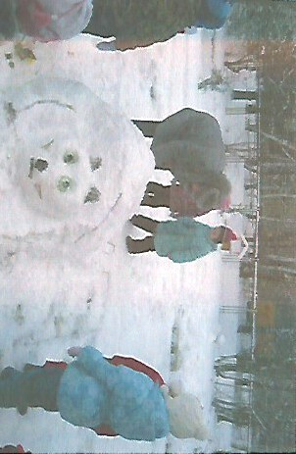
Конечно же фигурки нужно раскрасить красками. Наш участок превратился в сказочную страну, где живут сказочные персонажи.
Совместный труд создаёт праздничное настроение и обогащает наших детей новыми впечатлениями. Они с удовольствием играют среди этих снежных фигур.
